台灣傳道六十年紀念特刊支分會專用稿紙 (寫好後請寄給梁世威弟兄 Carlliang05@gmail.com，手機0928-244715， Skype: carlliang3151，Line ID: carlliang)

單位名稱 | 安定支會 |  | 單位號碼  2063336
單位資料 | 成立日期 | 2016年1月10日
 | 原屬單位 | 台南第四支會及永康第二支會
 | 教堂地址 | 台南縣710永康市永正路57號
 | 教堂電話 | 06-2026558
 | 歷任主教/會長(從第一任開始) | 2016.1.10~ 曾圳雄
重要史料 (請勿超過1,500字，所撰寫之資料請盡量包含人事時地物五大要項。 請附寄現任主教/會長照片及教堂照片。從前教堂及領袖之照片及重要活動史料照片亦很歡迎， 用畢歸還。)

台南安定支會成立

2016年1月10日台南支聯會上半年度星期日成員大會在風和日麗的天氣以及成員們的期待中，於永康教堂盛大舉行。由支聯會會長劉德龍會長主領主持整場大會。大會主題經文是「他們渴望向每個人宣講救恩，因為他們不忍任何人的靈魂滅亡；是的，只要一想到有人要忍受無盡的痛苦，他們就會戰慄發抖。」（摩賽亞書28:3）

會中並宣布總會會長團及十二使徒定額組已經同意：由台南四支會及永康第二支會中分出，建立一個新的台南安定支會。安定支會的地理區域如下：安南區的安順橋以北，安中路一段至三段以北，本田路一段至三段以北、佳里區、七股區、安定區、西港區、新市區、善化區和山上區。

新成立台南安定支會主教團成員為曾圳雄為主教，第一諮理楊千毅，第二諮理黃維建。安定支會的成員們於1月17日下午2點在永康教堂開始正式聚會。新的支會就像新生的寶寶，充滿著無限的可能和希望，同時也意味著需要更多的人加入服務與奉獻的行列，就像今日主題經文所教導的成員間也更需彼此扶持與相愛。

每個人都因身邊的某一種特別的機緣而認識福音，現在我們也能成為某個人的塵世生活中一個特別的機會和祝福，那就是幫助其他人了解福音。如大會詩歌所傳達的傳播福音的訊息一樣，讓大家都能在福音中更加進步，變得更像救主。

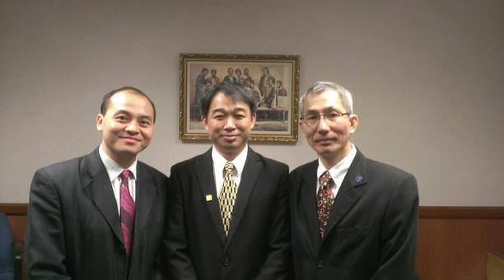
吳婧溰
相片由安定支會主教團合照 曾圳雄主教提供2016.0407
中間為安定支會曾圳雄主教，左邊為第一諮理楊千毅，右邊為第二諮理黃維建。

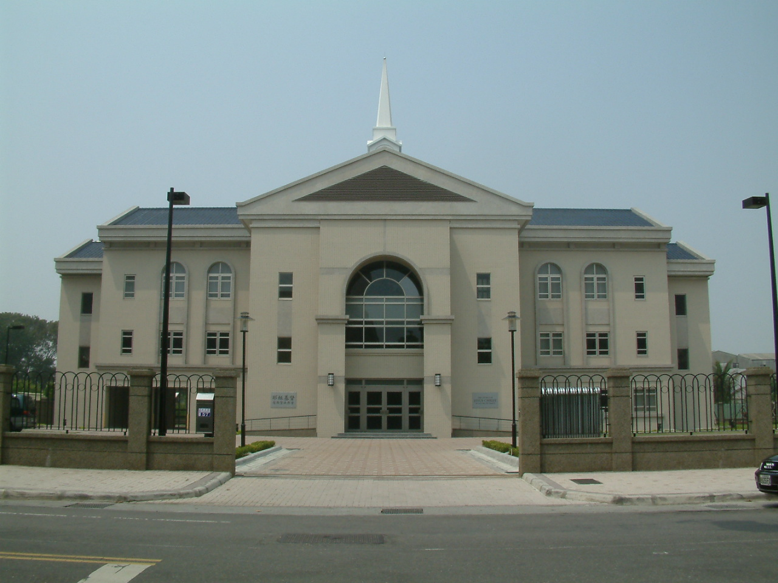
永康教堂 (台南支聯會中心) -2004年落成，2006年奉獻
台南縣71071永康市永正路57號

補充資料提供者姓名： 電話： Email：

